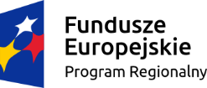 | 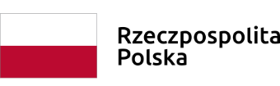 | 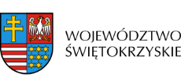 | 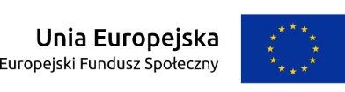

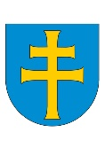
Повіт Келецький

Повіт Келецький - Повітовий Центр Допомоги Родині в м. Кельце у рамках проекту створив Центр Допомоги Біженцям(CPU) адреса в м. Кельце (ul. Stefana Okrzei 18/7, 25-211 Kielce), tel. 600 286 695, e-mail pcprorzei@pcprkielce.pl.
Центр Допомоги Біженцям надає підтримку в межах:
- Вивчення/навчання польської мови,
- Психологічних порад у формі індивідуальних консультацій та тренінгів,
- Юридичних консультації та консультацій стосовно громадянства,
- Послуг підтримки (допомога) у сфері, зокрема, вирішення урядових питань, питань здоров'я, інше, наприклад, пов'язане з роботою чи освітою,
- Послуги присяжного перекладача в процесі вирішення урядових питань,
- Підвищення компетенцій - професійне навчання для людей, охочих розпочати роботу в Свєнтокшиському Воєвудстві,
- Інтеграційних заходів – «Інтеграційний пікнік» у 2022 році,
- Допомоги догляду за несамостійною особою під час отримання допомоги проекту, включаючи перебування в ігровій кімнаті для дітей,
- Адаптаційної діяльності, зокрема забезпечення необхідних соціальних послуг та життєвих потреб учасників, в т.ч покриття витрат, пов’язаних із перебуванням, забезпеченням миючими засобами, продуктами харчування, засобами гігієни чи іншою соціальною та побутовою допомогою.

